실시간 카메라 관련 설정법

1. NGNIX 실행  
   required_program\nginx-rtmp\nginx.exe
2. 카메라 스트리밍(OBS Studio) 설정  
   파일>설정>방송

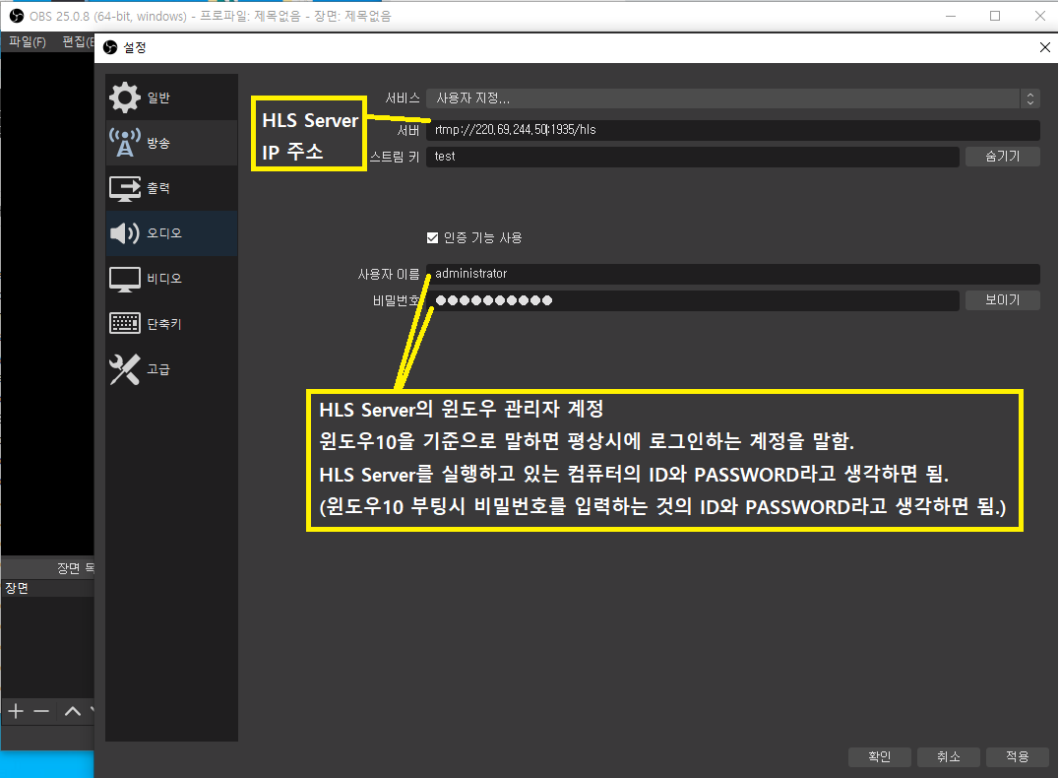

1. 하드웨어 H.264 인코딩 설정  
   파일>설정>출력  
     
   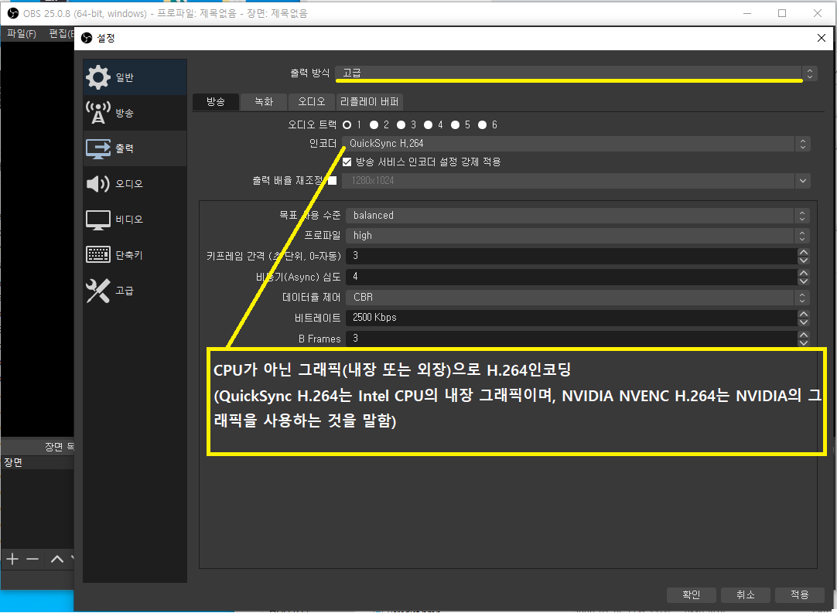
2. 실시간 영상이 녹화된 경로를 IIS에 추가하는 작업 🡺 IIS에서 가상 디렉토리 추가  
   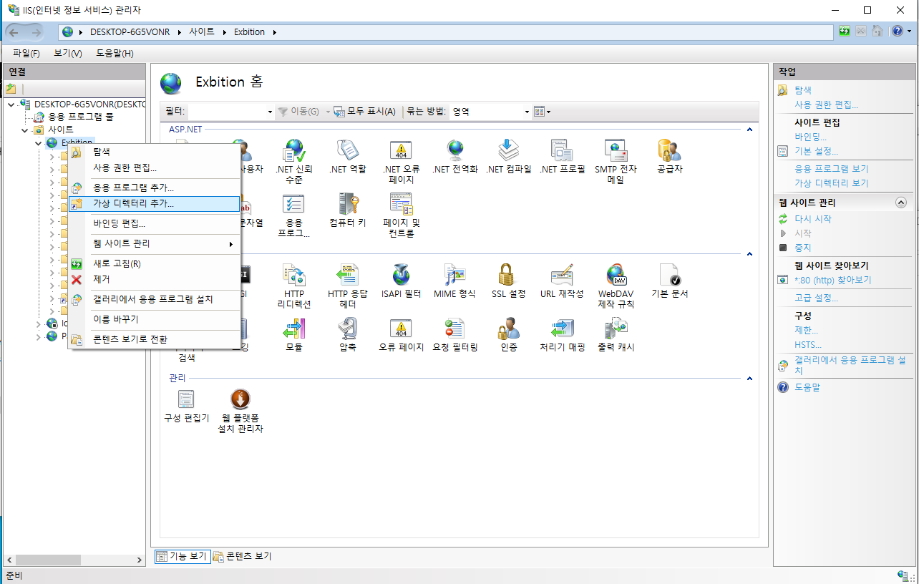  
   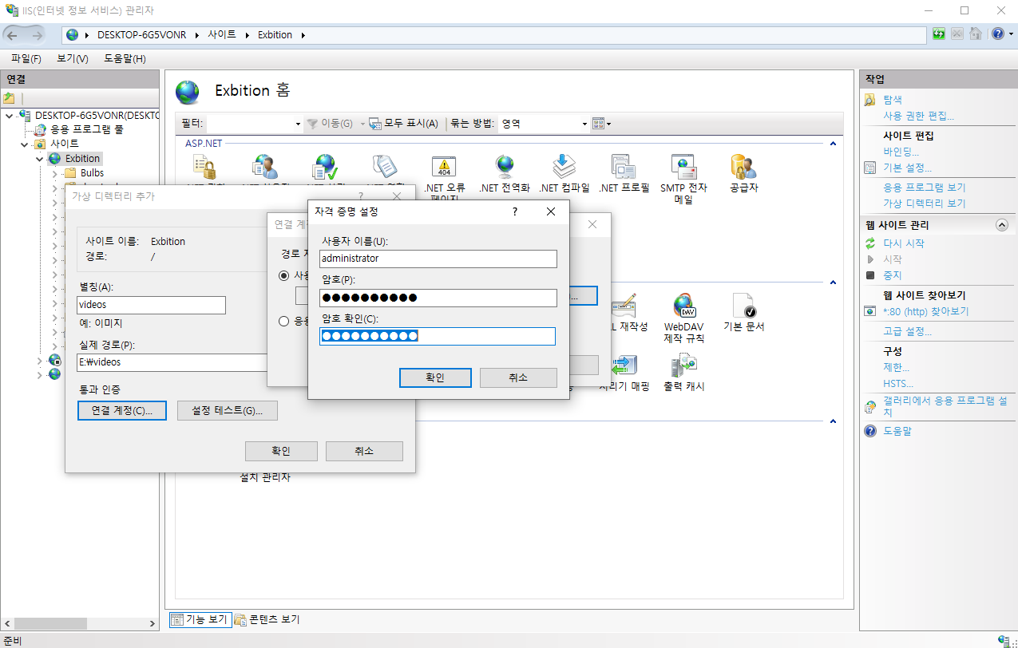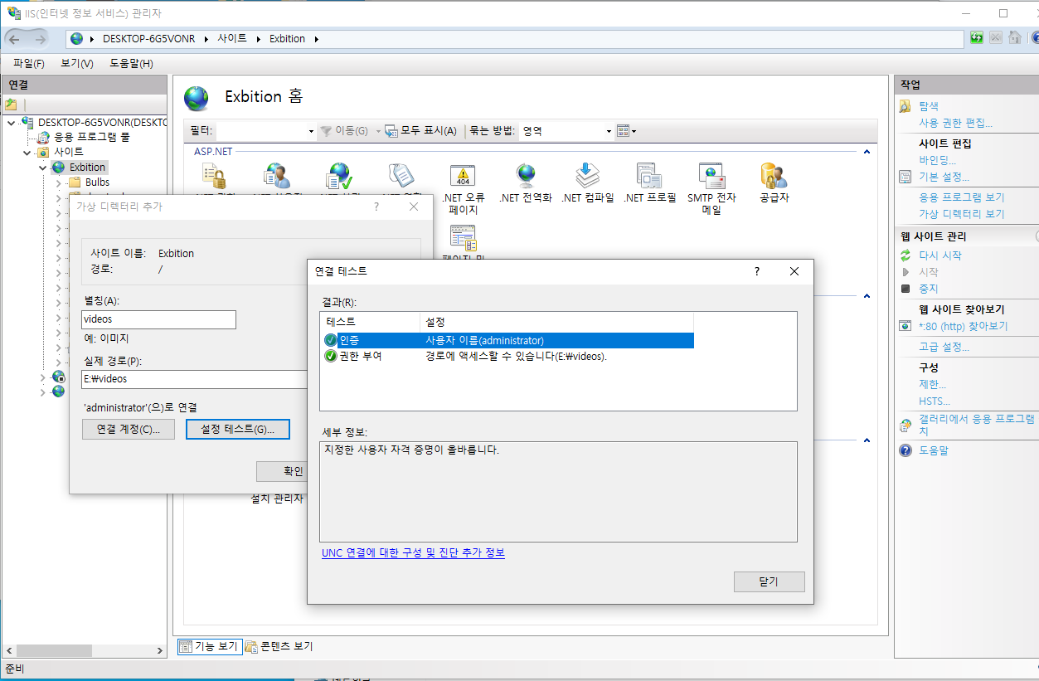  
   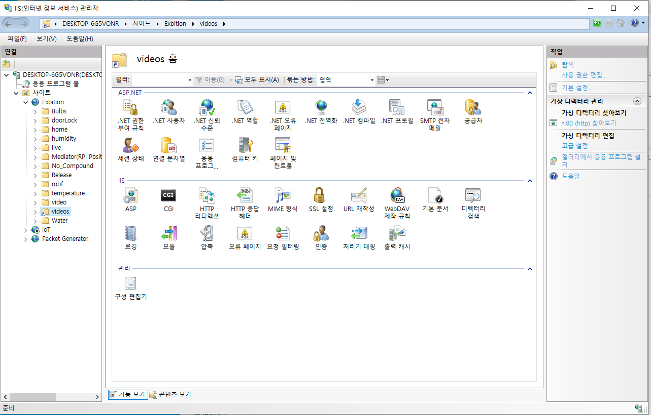
3. 카메라 녹화(HLS To MP4)  
   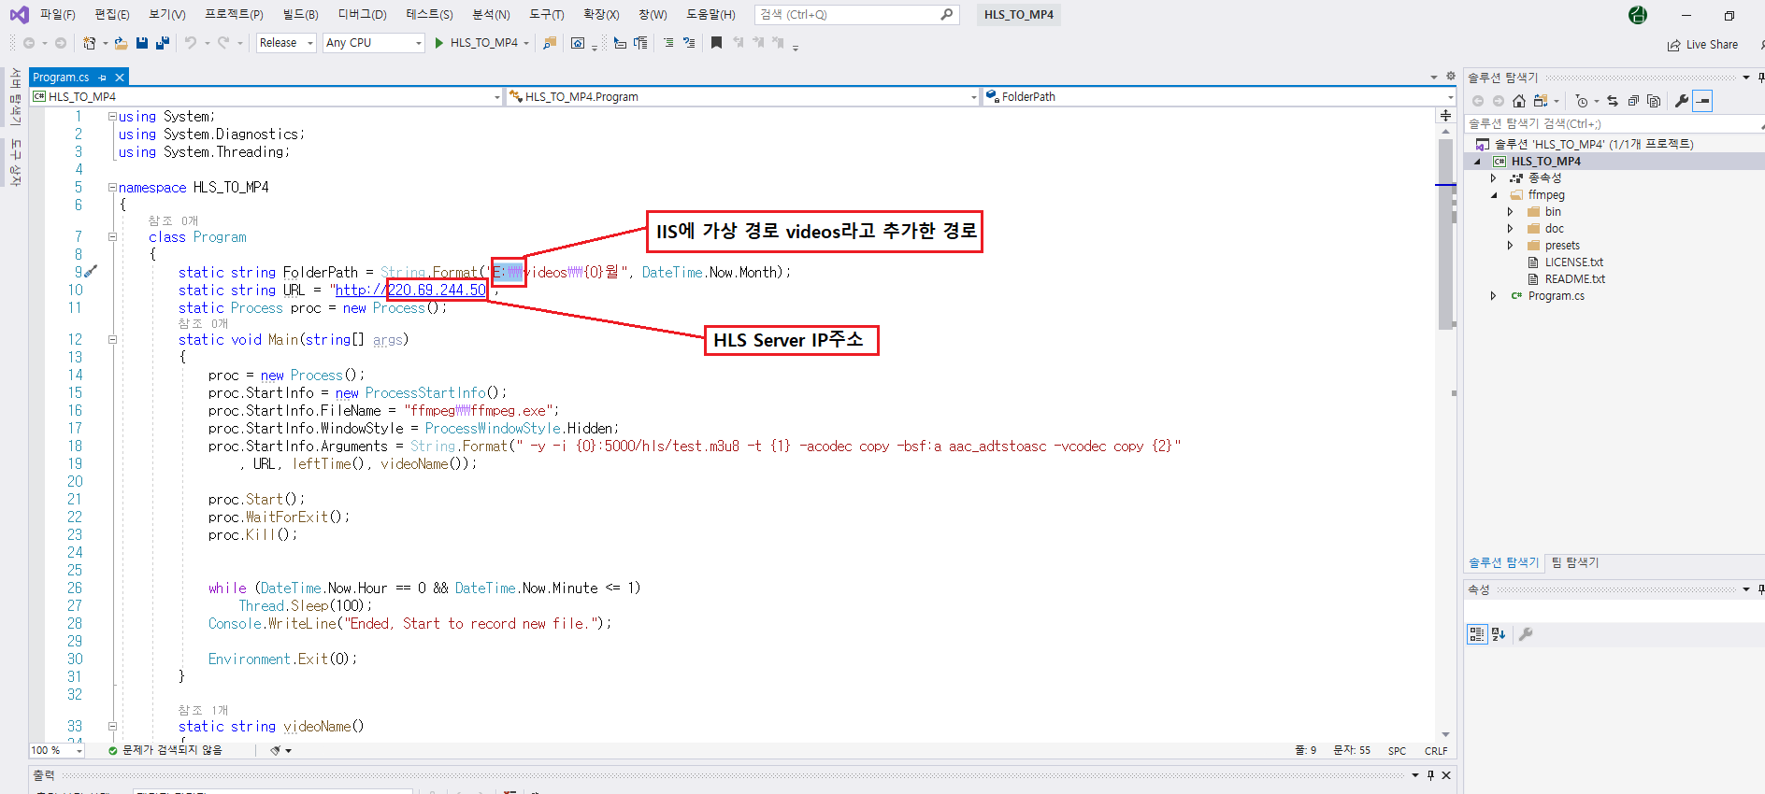  
     
   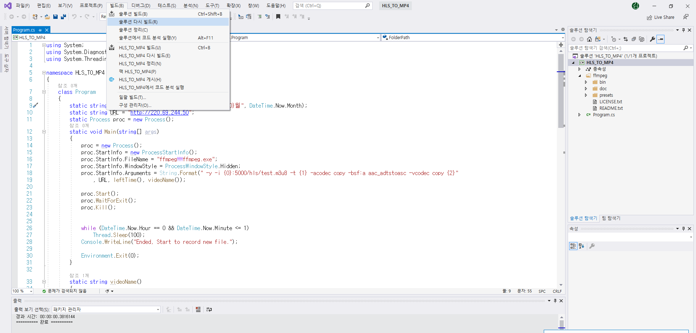  
     
   빌드한 프로그램을 아래와 같이 작업스케줄러에 등록해서 매일 실행되도록 만듬.  
   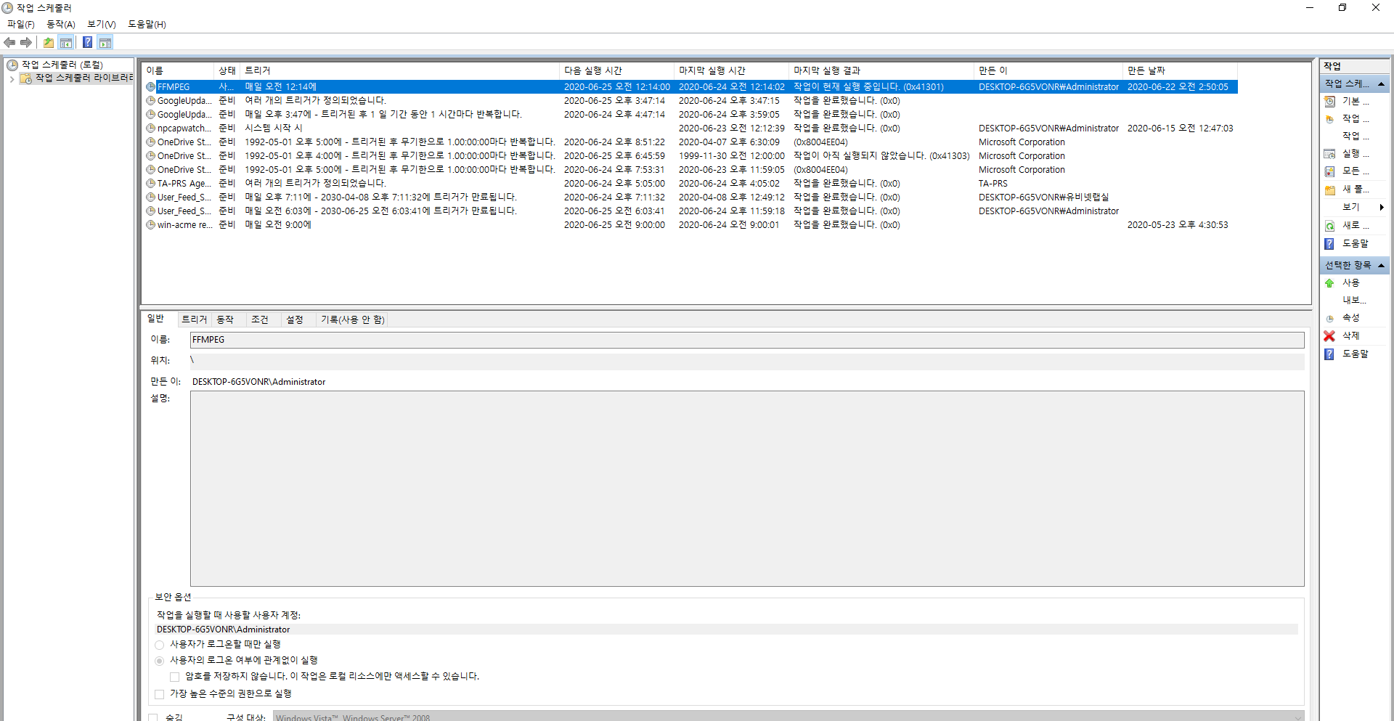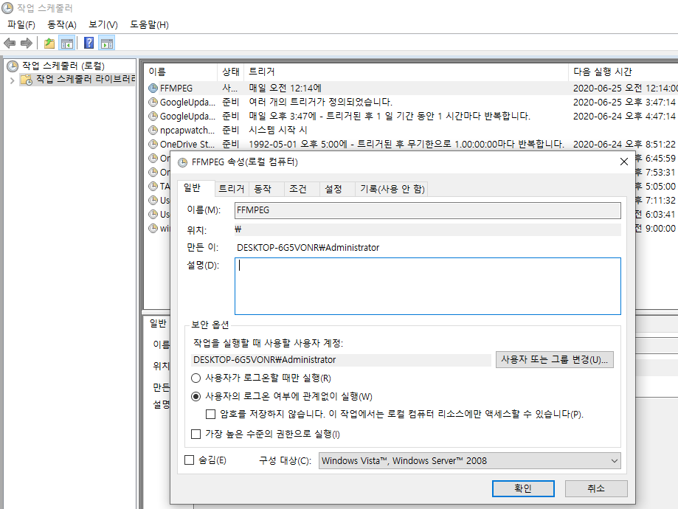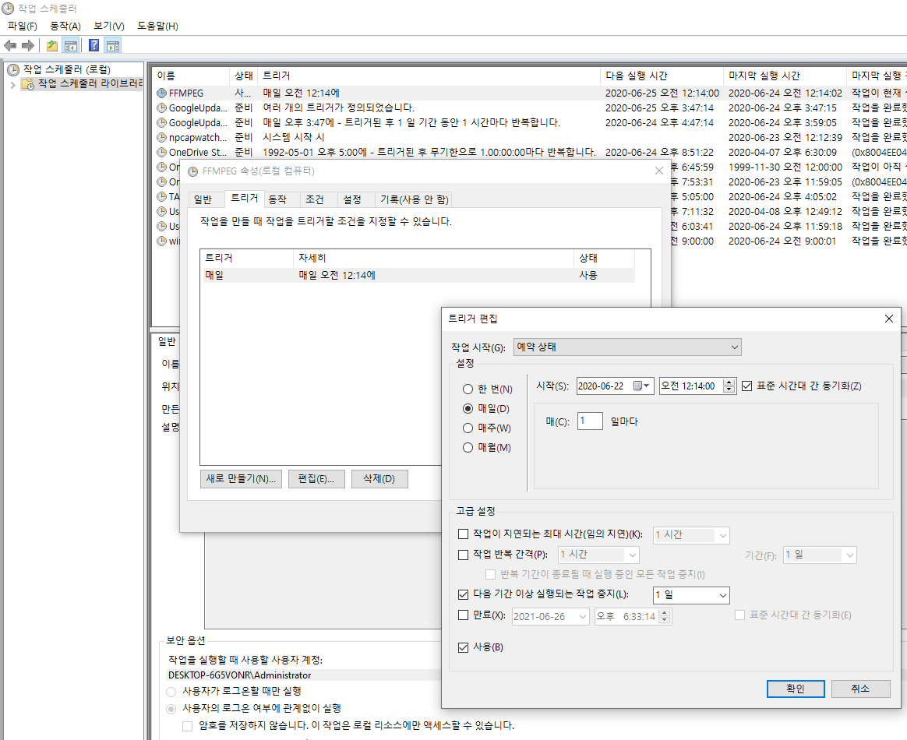  
   (시작 날짜는 설정한 날짜로 해야함)  
   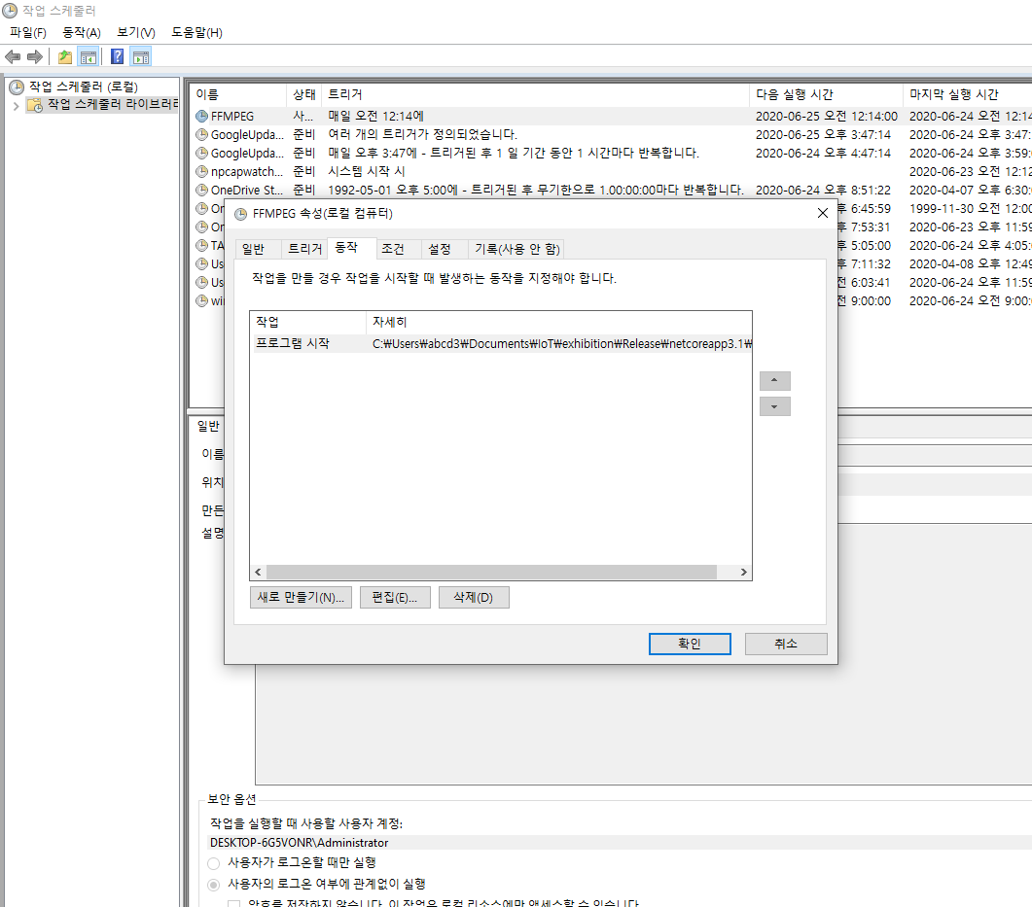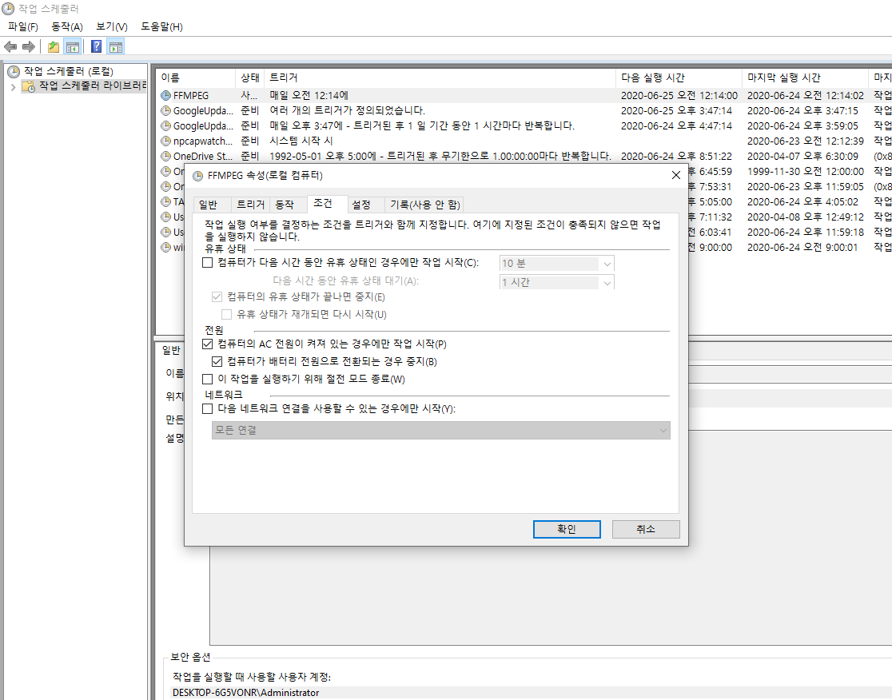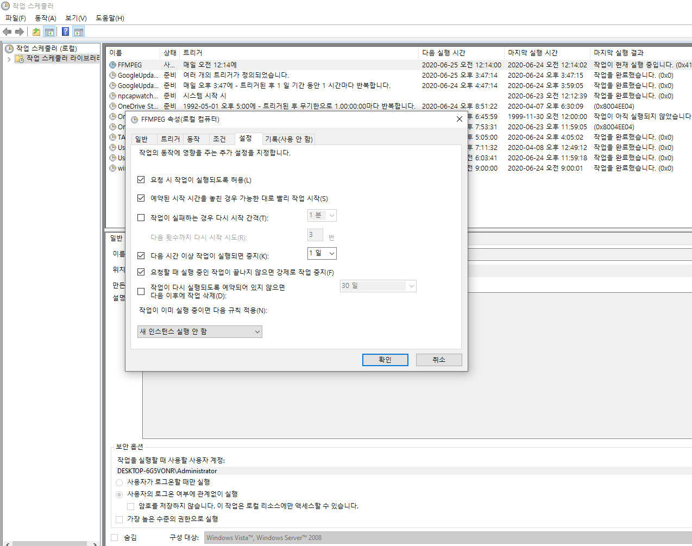
4. 마지막, 저장된 영상 스트리밍  
   Apache Tomcat에서 실행되는 WebApp을 만들어서 사용하였음, 이클립스를 실행하여 변수 _Dir에 경로를 수정하여 .war(파일명 : Video_Streaming_Server.war)으로 만들어서 Apache Tomcat의 webapps에 복사(Apache Tomcat은 반드시 실행되어야 저장된 영상을 스트리밍할 수 있음)  
   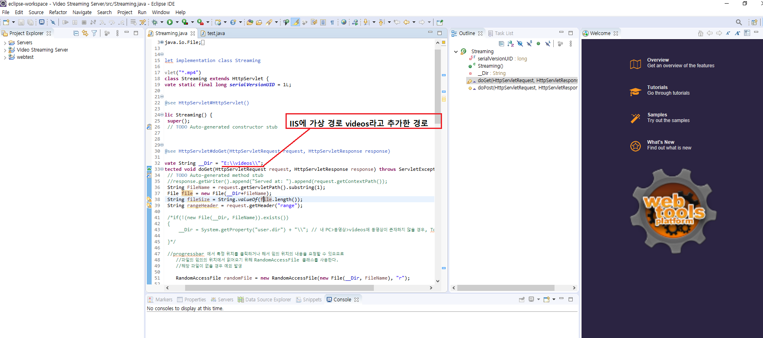  
   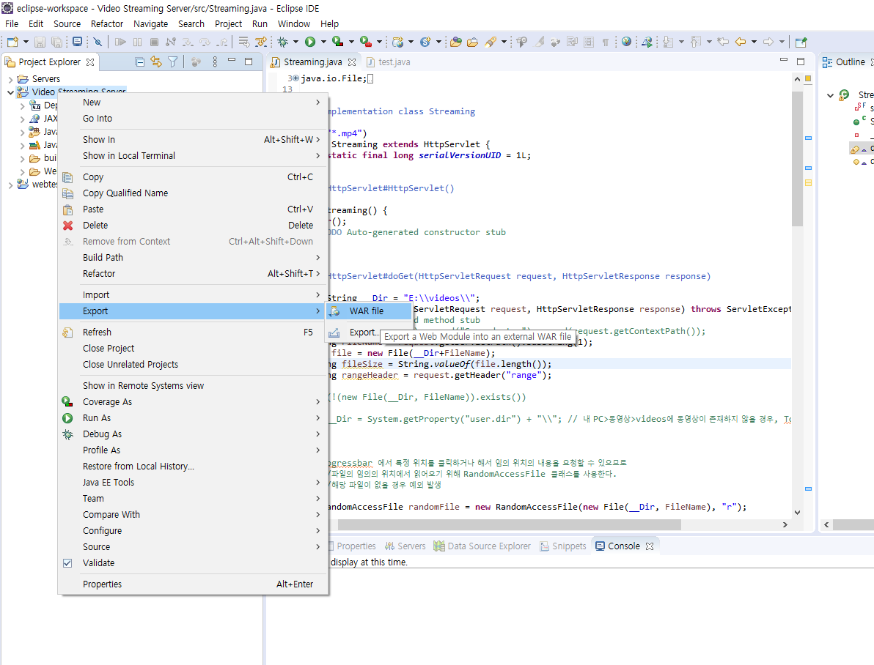  
     
   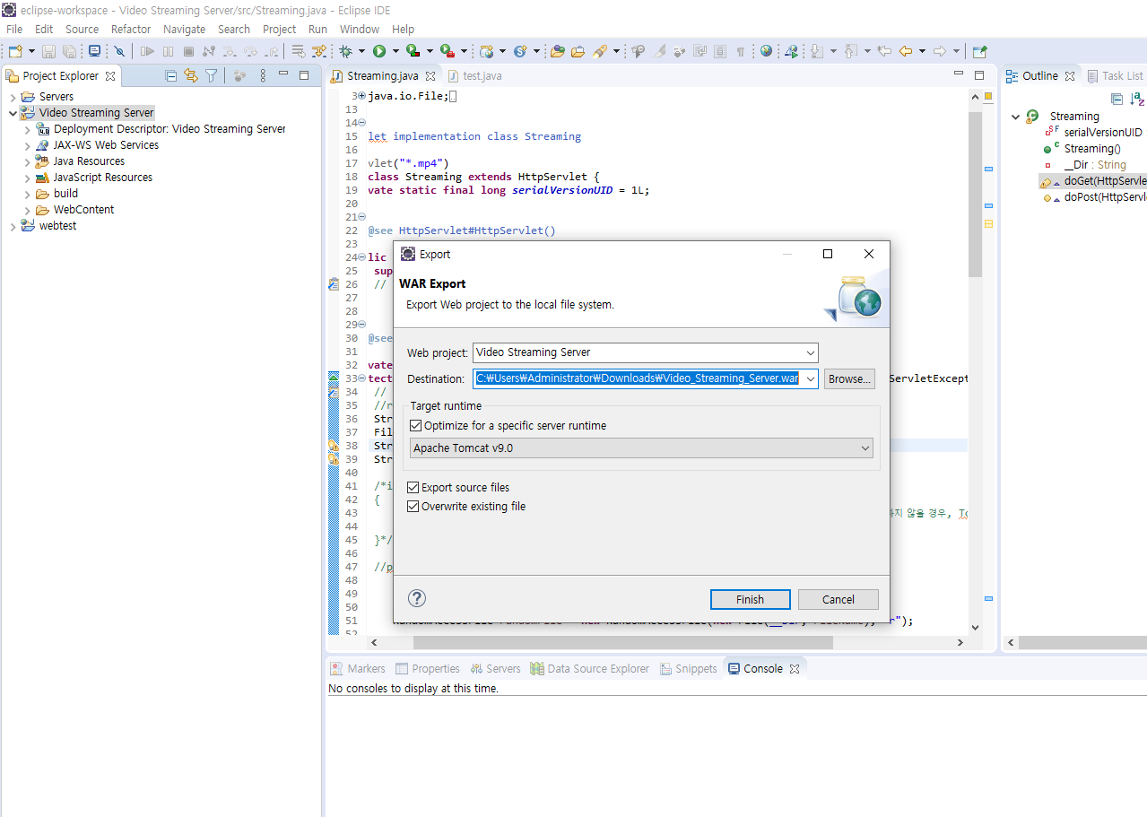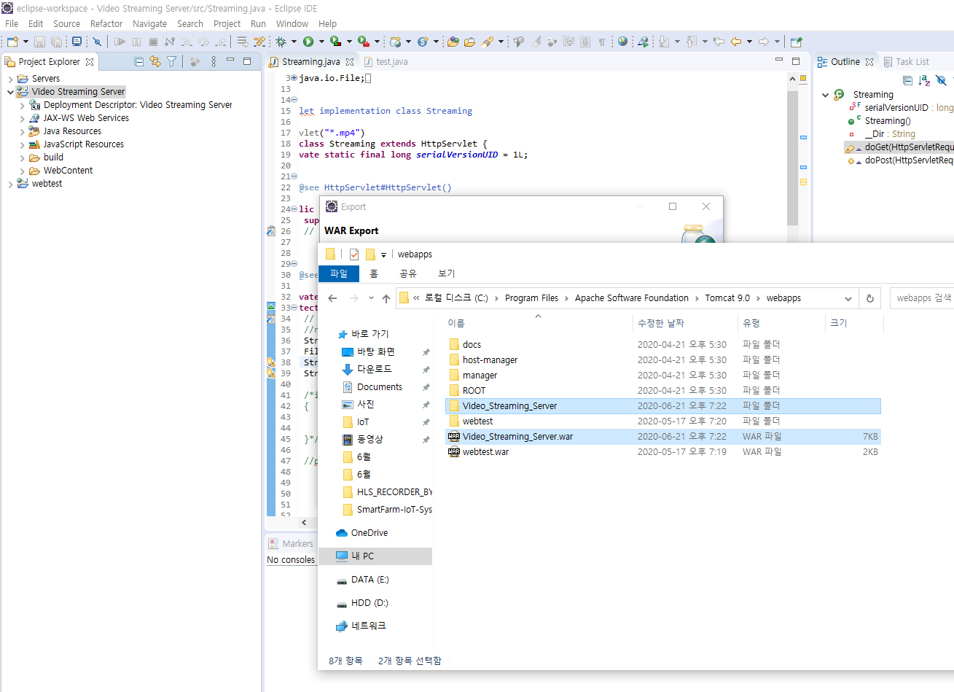  
   (Video_Streaming_Server폴더는 .war파일을 복사하면 Apache Tomcat이 자동으로 생성함)